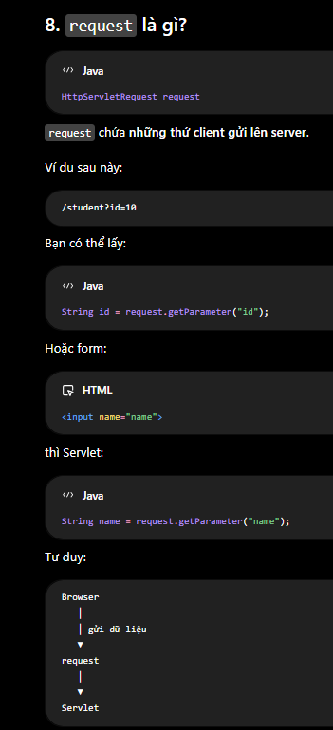

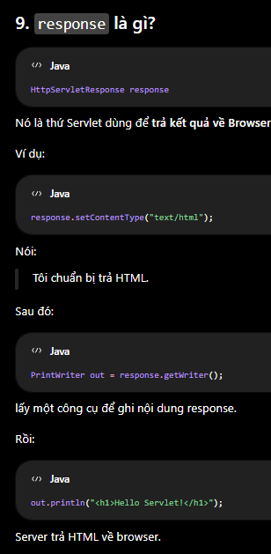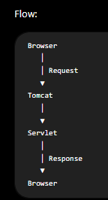

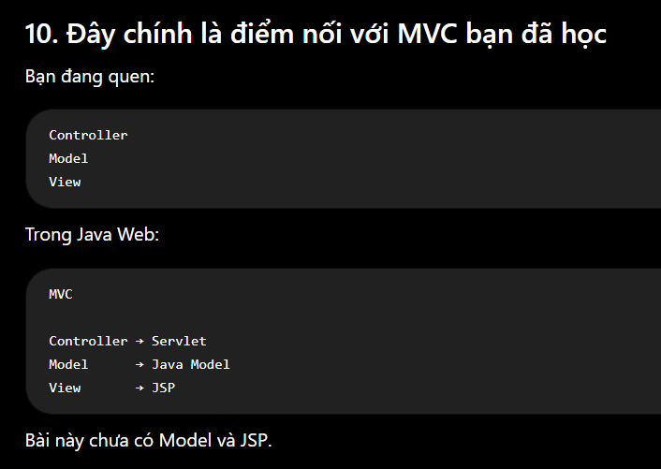

GET → dữ liệu thường nằm trên URL
→ không phù hợp cho password
POST
→ dữ liệu nằm trong request body
→ phù hợp hơn cho form login/register
→ nhưng vẫn cần HTTPS

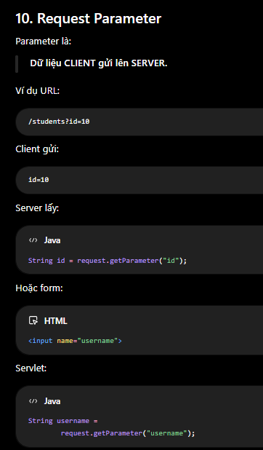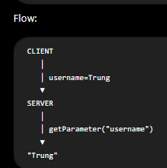

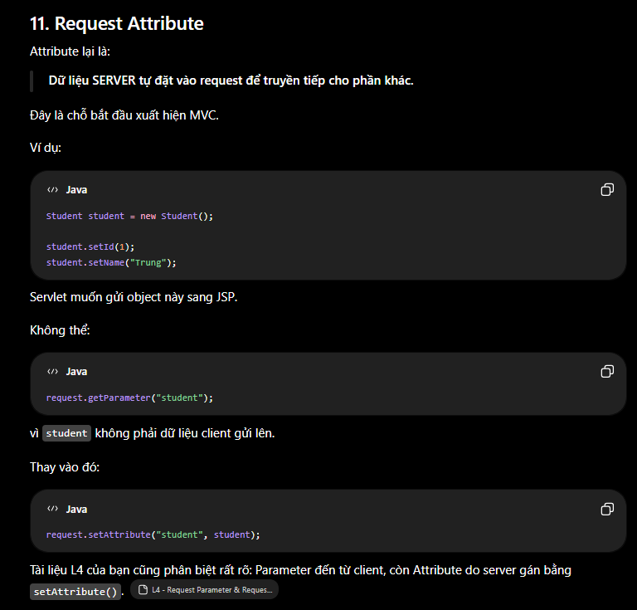

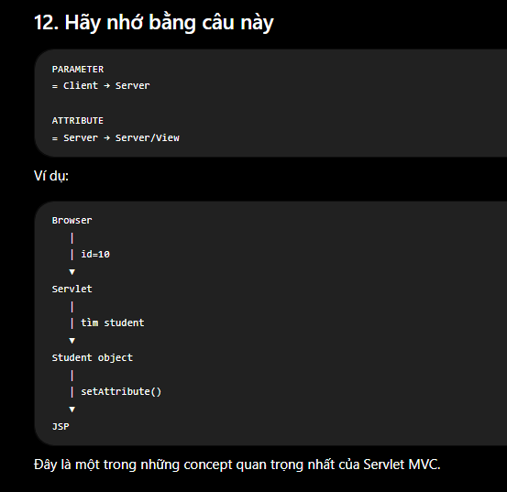

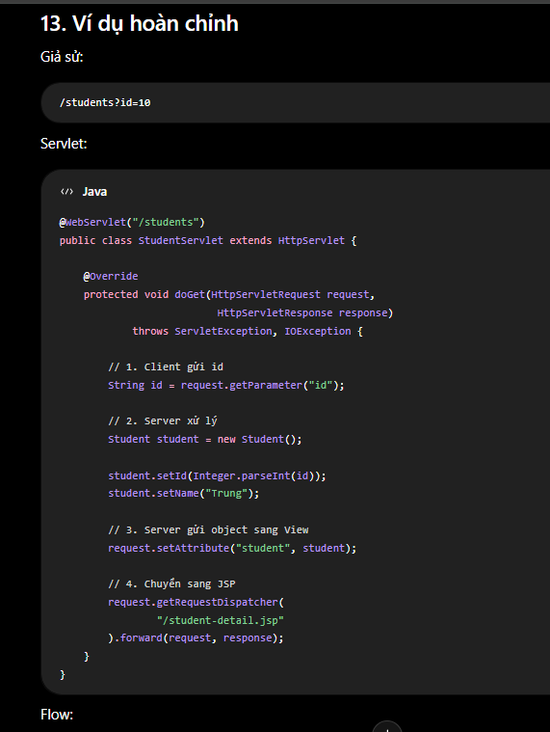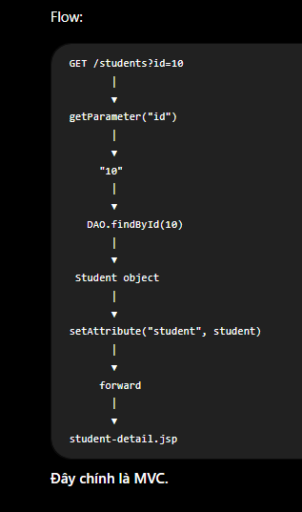

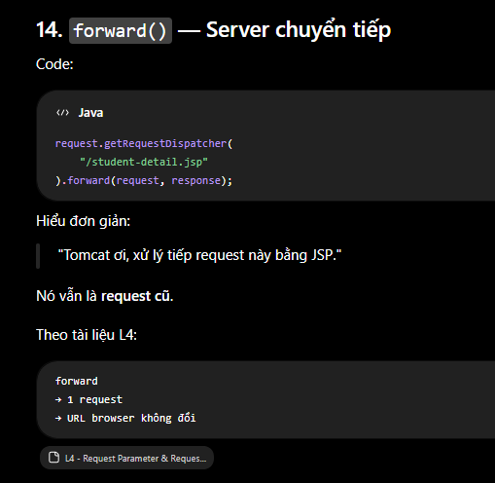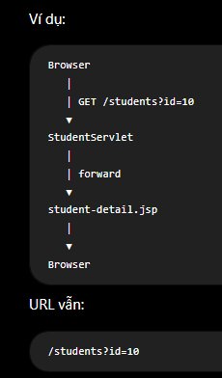

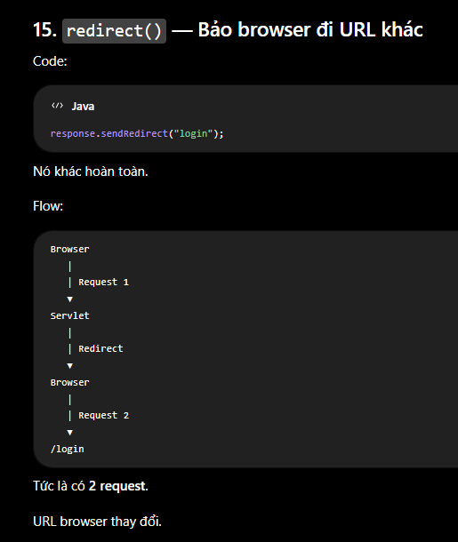

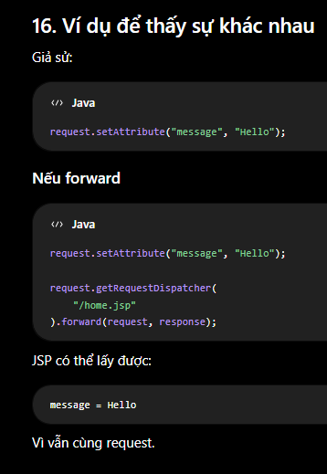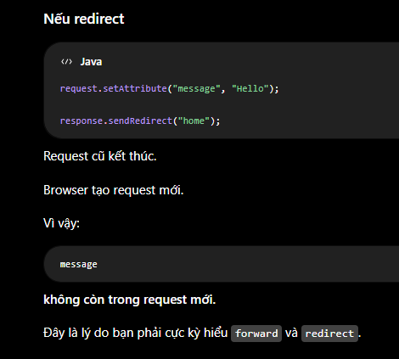

Redirect = URL thay đổi + có request mới

Summary nhẹ:

GET → Tôi muốn lấy/xem
POST → Tôi muốn gửi/xử lý
getParameter() → Client gửi gì lên?
setAttribute() → Server muốn truyền gì đi?
forward() → Server xử lý tiếp request hiện tại
sendRedirect() → Bảo Browser tạo request mới tới URL khác

